Urządzanie kuchni może być frajdą
Na początku czujemy ogromne podekscytowanie. Snujemy wizje, kreślimy plany, szukamy inspiracji. Gdy emocje zaczynają opadać, pojawiają się pierwsze pytania i wątpliwości. Uczucia te towarzyszą chyba każdemu, kto zabiera się za urządzanie kuchni. A przecież przedsięwzięcie to może być niezłą frajdą niezależnie od tego, czy jesteśmy na etapie projektowania, czy wykańczania pomieszczenia.

Pierwszym krokiem na drodze do wymarzonej kuchni jest proces planowania. Dlatego, przygotowując się do jej zakupu lub remontu, w pierwszej kolejności sprawdźmy, gdzie znajdują się przyłącza instalacji wodnej, gazowej oraz prądu, od których w dużym stopniu zależy rozmieszczenie kluczowych elementów kuchni, takich jak zlewozmywak czy szafki pod zabudowę sprzętu AGD. Zwróćmy też uwagę na wysokość parapetu i usytuowanie pionu wentylacyjnego, do którego trzeba będzie podłączyć rurę odprowadzającą powietrze z okapu. Jeżeli urządzamy kuchnię w „gotowym” pomieszczeniu lub planujemy jej remont, bardzo ważne będzie prawidłowe wykonanie pomiarów.
- Dokładne zmierzenie powierzchni gwarantuje, że wszystko będzie do siebie pasować i właściwie funkcjonować - tłumaczy Robert Kowalski, kierownik Działu Mebli Kuchennych w IKEA Kraków. - Pomiar odległości należy wykonywać zarówno w pionie - od podłogi do sufitu, jak i w poziomie – szerokość ścian. Konieczne jest uwzględnienie umiejscowienia i wymiarów drzwi, okien, grzejników, rur, wentylacji oraz innych kluczowych punktów kuchni, w tym gniazdek elektrycznych. Na rysunku warto zaznaczyć też powierzchnię potrzebną do otworzenia drzwi – podpowiada Robert Kowalski.

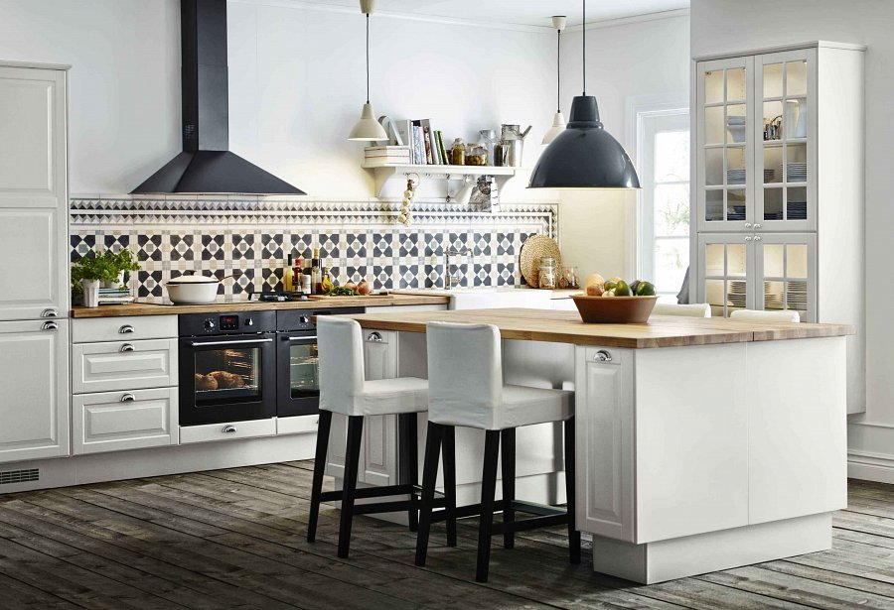
Trójkąt roboczy
Przy urządzaniu kuchni pamiętajmy o tym, że główne czynności będziemy wykonywać pomiędzy kuchenką, zlewozmywakiem i lodówką. Te trzy punkty i umowne linie pomiędzy nimi powinny tworzyć tzw. trójkąt roboczy.
- Linia pomiędzy tymi punktami nie powinna przekraczać łącznie 6 metrów. Dobrze też, aby przestrzeń dzieląca poszczególne miejsca wynosiła co najmniej 90 centymetrów. – mówi Robert Kowalski, kierownik Działu Mebli Kuchennych w IKEA Kraków. – Płytę grzewczą usytuujmy w okolicach jednego z dwóch ostrych kątów trójkąta roboczego. Na przeciwległym z kolei powinna znaleźć się lodówka – dodaje.
Odpowiednie rozmieszczenie tych kluczowych elementów kuchni pozwoli wyodrębnić trzy podstawowe strefy: gotowania, zmywania i przechowywania. W pierwszej niezbędna będzie oczywiście kuchenka oraz piekarnik, ale centralne miejsce powinien zająć blat. Dobrze, jeżeli będzie mieć co najmniej 80 cm i znajdzie się pomiędzy kuchenką a zlewozmywakiem. Nie zapomnijmy też o miejscu na przechowywanie garnków. Strefa zmywania to przede wszystkim miejsce na zlew, suszarkę, zmywarkę, ale także na składowanie śmieci. Kosze do segregowania odpadów można umieścić np. pod zlewem na wysuwanej tacy lub piętrowo pod ścianą. Zwróćmy uwagę na to, aby miały przykrywki, które zapobiegną wydostawaniu się nieprzyjemnych zapachów. W strefie przygotowywania oprócz szafek na naczynia, akcesoria do gotowania i jedzenia oraz produkty suche, powinna znaleźć się oczywiście lodówka i zamrażalnik.
- Jeszcze przed zakupem mebli warto zastanowić się, co będziemy przechowywać w poszczególnych szafkach i szufladach. Pomoże nam to zaplanować ich potrzebną ilość i właściwe rozmieszczenie. Świetnym rozwiązaniem, zarówno pod względem estetycznym, jak i praktycznym, jest wybór sprzętu AGD do zabudowy - mówi Robert Kowalski z IKEA Kraków. - Pozwoli to na umieszczenie dodatkowych półek (np. nad lodówką), czy wykorzystanie przestrzeni pod piekarnikiem w formie szuflady do przechowywania blach do pieczenia – dodaje.

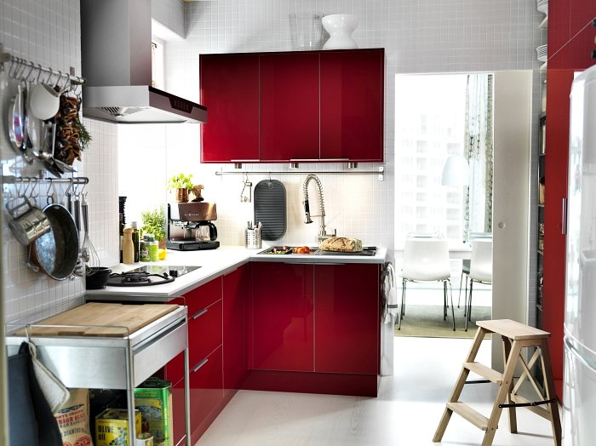
Układ kuchni
Dysponując prawidłowo zwymiarowanym projektem oraz podstawową wiedzą o optymalnym rozmieszczeniu kluczowych elementów kuchni, warto zastanowić się nad wyborem odpowiedniego dla nas układu pomieszczenia. Na niewielkich powierzchniach najlepiej sprawdzi się układ liniowy, w którym trójkąt pracy zredukowany jest do linii prostej wzdłuż jednej ściany lub układ liniowy z wyspą kuchenną. Jednak najbardziej naturalnym i najpopularniejszym zestawieniem jest układ L.
- Jest to rozwiązanie idealne, jeżeli chcemy spożywać posiłki w kuchni - mówi Robert Kowalski z IKEA Kraków. - W części otwartej można ustawić stół lub wyspę. Taki układ sprawdzi się również w przypadku kuchni otwartych, połączonych z dużym pokojem – dodaje.
Jeżeli dużo gotujemy, warto zastanowić się nad rozwiązaniem często wybieranym przez zawodowych kucharzy, czyli układem równoległym, który zapewnia przestrzeń do pracy i do przechowywania po obu stronach pomieszczenia. Pamiętajmy jednak, aby pomiędzy przeciwległymi rzędami mebli było co najmniej 120 cm przerwy. Jest to odległość, która pozwoli na swobodne poruszanie się w obrębie trójkąta roboczego. Jeżeli dysponujemy dużym pomieszczeniem, dobrym rozwiązaniem będzie kuchnia w kształcie litery U, który pozwala na zagospodarowanie większej powierzchni na blaty. Cześć z nich może może służyć do spożywania posiłków - wystarczy dostawić kilka pasujących do mebli stołków barowych. Jeżeli pomieszczenie jest naprawdę duże, warto upewnić się, że punkty trójkąta pracy nie są za bardzo od siebie oddalone.
Samodzielne planowanie kuchni
Przy planowaniu kuchni warto skorzystać z profesjonalnego programu do projektowania, który pozwoli w prosty sposób samemu stworzyć trójwymiarową kuchnię. Taki projekt 3D można wydrukować ze wszystkimi wymiarami, zupełnie jak projekt architektoniczny lub zapisać na serwerze. Istnieje też możliwość sprawdzenia, ile będą kosztować wszystkie wybrane elementy umeblowania oraz wydrukowania ich pełnej listy.
- Zrobimy to korzystając ze strony IKEA.pl w domu lub z pomocą specjalistów podczas wizyty w sklepie. Nasi doświadczeni sprzedawcy chętnie i bezpłatnie pomogą w obsłudze narzędzia do projektowania kuchni lub zweryfikują przygotowany wcześniej projekt. Jednak prawdziwy zastrzyk wiedzy zapewnią 1,5 godzinne indywidualne konsultacje z ekspertem od planowania kuchni. Koszt takiej usługi to 100 zł, które w przypadku zakupu dowolnych mebli kuchennych, zwracane jest w formie karty rabatowej. Poszukujący jeszcze bardziej kompleksowej pomocy mogą skorzystać z płatnej usługi projektowania wnętrz kuchennych. – mówi Anna Knapik, Kierownik Marketingu IKEA Kraków. - To jednak nie koniec udogodnień, jakie przygotowaliśmy dla naszych Klientów w ramach akcji „Przepis na świąteczną kuchnię”. Każdy, kto zdecyduje się na zakup kuchni jeszcze przed Świętami, za każde 1000 zł wydane na meble kuchenne otrzyma 100 zł w formie karty rabatowej. Skorzystać można też z rat 10 x 0% na wszystkie sofy, fotele, stoliki kawowe oraz stoły i krzesła jadalniane. Akcja trwa do 22 grudnia 2013 roku. – informuje Anna Knapik.

